

Dokumentation zum Programm „Verschnittplanung“
Version 5.0


im Seminar
Anwendungen der betrieblichen Systemforschung
8. Semester Wirtschaftsinformatik

von
Nhat Tan Lu und Stefan Riedle
Wintersemester 2001/2002

Zusammenfassung

Thema: Weiterentwicklung des Methodenbank Programms „Verschnittplanung“

Autoren: Nhat Tan Lu, nhattan@fh-konstanz.de
Stefan Riedle, riedle@fh-konstanz.de

Lehrveranstaltung: Anwendungen der betrieblichen Systemforschung im 8. Semester Wirtschaftsinformatik

Schlagworte: Verschnittoptimierung, Visual Basic

Im ersten Kapitel soll ein Überblick über die Aufgabenstellung zur Erweiterung gegeben werden. Außerdem wird auf die allgemeine Vorgehensweise zur Lösung der Programmieraufgabe eingegangen.
Im zweiten Kapitel werden dann die Grundlagen des Verschittproblems behandelt und der Unterschied zwischen Modellen mit einem und Modellen mit mehreren Ausgangsstoffen herausgestellt.
Implementierungsspezifische Details und die vorgenommenen Änderungen werden dann im dritten Kapitel erläutert.
Im vierten und fünften Kapitel schließlich wird ein Fazit des Projekts gezogen und Verbesserungsvorschläge für nachfolgende Gruppen gegeben.

Inhalt
Zusammenfassung ii
Inhalt iii
1 Einleitung 4
2 Grundlagen „Das Verschnittproblem“ 5
2.1 Ein Ausgangsstoff 5
2.2 Mehrere Ausgangsstoffe 6
3 Implementierung 7
3.1 Dateneingabe 7
3.2 Variantenbildung 7
3.3 Solver Input Dateien 10
3.4 Ausgabe 10
3.5 Laden und Speichern 10
4 Fazit 11
5 Verbesserungsvorschläge 11

Einleitung

Die Aufgabe war das Methodenbank Programm „Verschnittplanung“ weiterzuentwickeln. Das Programm ist in Visual Basic 6 implementiert und wurde im Wintersemester 1995 entwickelt. Das Programm erlaubte in Version 4.0 nur die Verwendung eines Ausgangsstoffs. Die Vorgabe war also die Möglichkeit zu schaffen mehrere Ausgangsstoffe in die Optimierung einbringen zu können.
Am Anfang der Entwicklung stand eine ausgiebige Einarbeitung in das Programm. Hilfreich erwiesen sich hierbei die Dokumentationen der vorherigen Entwickler als auch die Erstellung eines Programmablaufplanes. Als die Vorgehensweise des Programms durchschaut war, war klar das jede noch so kleine Erweiterung weitreichende Änderungen im Code zur folge haben würde, mehr dazu aber im Fazit.
Die von uns durchgeführten Änderungen im Überblick:

- Änderung der Eingabe- , Ausgabe- und Variantenmaske.
- Optimierung mit max. 4 Ausgangsstoffen im ein- und zweidimensionalen Fall.
- Optimierung mit max. 4 Ausgangsstoffen des Verschnitts und der Ausgangsstoffe.
- Änderung der Lade- und Speicher Routinen.

Im Folgenden wird nun die vorgenommene Erweiterung des Programms näher beschrieben.

Grundlagen „Das Verschnittproblem“

Ein Ausgangsstoff
Das Verschnittproblem existiert in verschiedenen Varianten, es gibt sowohl ein- und zweidimensionale Verschnittprobleme als auch dreidimensionale. Letztere treten beispielsweise beim Fakturieren der Pakete von Versandhäusern auf.
Bevor ein jeweiliges Problem mit Hilfe der Simplex Methode gelöst werden kann müssen in allen Fällen sogenannte Verschnittvarianten gebildet werden. Man beschränkt sich dabei meist auf effiziente Zuschnittalternativen, das heißt es werden nur Verschnittvarianten ins Ausgangstableau aufgenommen, bei denen der Verschnitt kleiner ist als das kleinste Zielprodukt.
Als Beispiel wird im Folgenden die „Honey Squares“ Aufgabe aus Semester 7 „Operations Research“ herangezogen. Dabei geht es darum unterschiedlich große Lebkuchen auf Backbleche zu verteilen.

Das Verschnittproblem mit einem Backblech wird in folgende Tabellenform überführt:
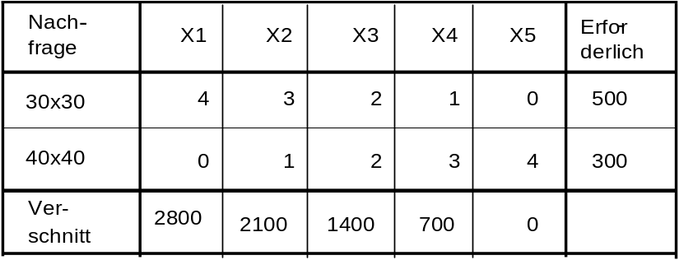

Die Nebenbedingungen entsprechen hier den mittleren zwei Zeilen, d.h.

R1: 4x₁ + 3x₂ + 2x₃ + 1x₄ >= 500
R2: 1x₂ + 2x₃ + 3x₄ + 4x₅ >= 300

Wenn zusätzlich eine Obergrenze für den Ausgangsstoff vorhanden ist (es stehen also nur eine begrenzte Anzahl Backbleche zur Verfügung), kommt eine dritte Restriktion hinzu. Wenn z.B. nur 6 Einheiten des Ausgangsproduktes verfügbar sind:

R3: x₁ + x₂ + x₃ + x₄ + x₅ >= 6

Will man nun den Verschnitt minimieren, dann lautet die Zielfunktion:

ZF: 2800x₁ + 2100x₂ + 1400x₃ + 700x₄ + 0x₅ ➔ Min

Will man dagegen die Ausgangsstoffe minimieren, wird folgende Zielfunktion verwendet:

ZF: x₁ + x₂ + x₃ + x₄ + x₅ ➔ Min

Mehrere Ausgangsstoffe
Wie sieht das ganze nun aus wenn mehrere Ausgangsstoffe verfügbar sind? Die verschiedenen Ausgangsstoffe unterscheiden sich meist in Ihren Maßen, also müssen für alle Ausgangsstoffe die Möglichen Varianten berechnet werden.
Das Tableau ändert sich dann folgendermaßen:
Ausgangs- Ausgangsstoff 2
stoff 1
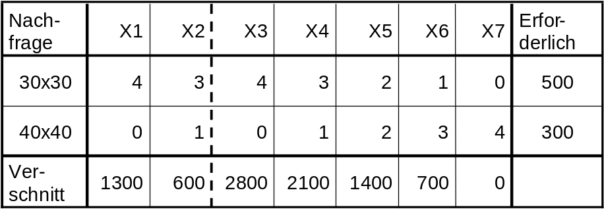
Die Restriktionen können wieder aus den Zeilen erzeugt werden. Es ist ja egal mit welchem Ausgangsstoff die erforderlichen Mengen erzeugt werden.

R1: 4x₁ + 3x₂ + 4x₃ + 3x₄ + 2x₅ + 1x₆ >= 500
R2: 1x₂ + 1x₄ + 2x₅ + 3x₆ + 4x₇ >= 300

Auch hier müssen wieder extra Restriktionen eingefügt werden falls die Ausgangsstoffe begrenzt sind. Sind von Ausgangsstoff 1 beispielsweise nur 8 und von Ausgangsstoff 2 nur 6 verfügbar, ergibt dies folgende Restriktionen:

R3: x₁ + x₂ >= 8
R4: x₃ + x₄ + x₅ + x₆ + x₇ >= 6

Für die Verschnittminimierung gilt dann die Zielfunktion:

ZF: 1300x₁ + 600x₂ + 2800x₃ + 2100x₄ + 1400x₅ + 700x₆ + 0x₇ ➔ Min

Für die Ausgangsstoffminimierung gilt:

ZF: x₁ + x₂ + x₃ + x₄ + x₅ + x₆ + x₇ ➔ Min

Der Unterschied zwischen den beiden vorgestellten Modellen dient als Grundlage für die von uns vorgenommene Programmerweiterung.

Implementierung
Die in der Einleitung schon genannten Erweiterungen werden hier nun näher beschrieben.

Dateneingabe

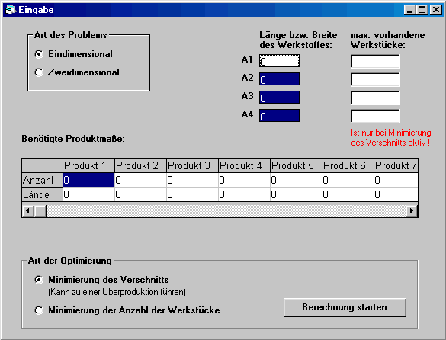
Zuallererst mußte selbstverständlich die Eingabemaske so geändert werden, daß mehrere Ausgangsstoffe eingegeben werden können. Mit Hilfe des WYSIWYG Editors von MS Visual Basic ist dies leicht möglich. Zur Eingabe eines Ausgangsstoffes dient ein sogenanntes Gitter (Grid). Zu jedem Gitter gibt es ein Unterprogramm Private Sub GitterX_KeyPress das die Eingabe prüft. Für die neuen „Eingabegitter“ mußten also jeweils neues Unterprogramm geschrieben werden. Zusätzlich mußten die Prüfroutinen welche Gitterinhalte prüfen geändert werden.

Abbildung 3-1: Eingabemaske

Variantenbildung

Um die implementierten Funktionen zu ermöglichen wurde die Struktur die eine Variante speichert um einen Eintrag für den Ausgangsstoff erweitert. So kann zu jeder Variante angegeben werden auf welchen Ausgangsstoff sie sich bezieht.

Im eindimensionalen Fall existiert ein Unterprogramm das die Varianten automatisch generiert. Wie im Kapitel 2 Grundlagen „Das Verschnittproblem“ gezeigt wurde, müssen für jeden Ausgangsstoff Varianten gebildet werden. Die folgenden beiden Unterprogramme tun dies für einen Ausgangsstoff:

Private Sub KombinationenBilden()
Dim i As Integer 'Zählvariable
AnzVars = 0 'Zählvariable
'Kreieren der Ausgangsbedingung (Vorbelegung des Arrays)
For i = 1 To MaxSpalten 'Sicher ist sicher !
HilfsProdukt(i) = 0
Next i
'Bilden der Varianten beginnend beim 1. Element
VariantenBilden (1)
End Sub

Quellcode 3-1: Unterprogramm KombinationenBilden
Private Sub VariantenBilden(Position As Integer)

'Rekursive Routine zur Bildung der möglichen Kombinationen

Dim MaxAnz As Integer
Dim i As Integer

If Position > AnzSpalten Then 'Routine wurde falsch aufgerufen
MsgBox "Falscher Aufruf der Kombinationsroutine !", 0, "Hinweis"
Fehler = 1
Exit Sub
End If

MaxAnz = VerschnittBestimmen() \ Val(Spalte(Position).Breite)

If Position = AnzSpalten Then 'Kleinstes Element
AnzVars = AnzVars + 1 'Erhöhen des Variablenzählers

'Solver kann nicht mehr Kombinationen verarbeiten
If AnzVars > MaxVars Then
MsgBox "Die Anzahl der verwendeten Kombinationen von " +
Str$(AnzVars) + " ist größer als die Anzahl der verarbeitbaren
Kombinationen von " + Str$(MaxVars) + ". Das Programm bricht
hier ab.", 0, "Hinweis"
Fehler = 1
Unload Hauptfenster
Exit Sub
End If

'auffüllen des restlichen Verschnittes
HilfsProdukt(Position) = MaxAnz
Eintragen 'Überträgt die Werte in die Kombinations-Tabelle
Else
For i = MaxAnz To 0 Step -1
HilfsProdukt(Position) = i 'Belegung mit aktuellem Wert
VariantenBilden (Position + 1)
Next i
End If

'Belegung löschen
HilfsProdukt(Position) = 0

End Sub

Quellcode 3-2: Unterprogramm VariantenBilden

Um nun für jeden Ausgangsstoff die möglichen Varianten zu bilden, muß das Unterprogramm in 3.1 folgendermaßen abgeändert werden damit es für jeden Ausgangsstoff das zweite Unterprogramm einmal aufruft. Dabei mußte den Unterprogrammen VariantenBilden, Eintragen und VerschnittBerechnen jeweils ein zusätzlicher
Aufrufparameter hinzugefügt werden. Dieser dient der Übergabe des Ausgangsstoffes um z.B. den richtigen Verschnitt zu berechnen und den Ausgangsstoff mit in die Variantenstruktur einzutragen.
Private Sub KombinationenBilden()
Dim i As Integer 'Zählvariable
AnzVars = 0 'Zählvariable
'Kreieren der Ausgangsbedingung (Vorbelegung des Arrays)
For i = 1 To MaxSpalten 'Sicher ist sicher !
HilfsProdukt(i) = 0
Next i
'Bilden der Varianten beginnend beim 1. Element
VariantenBilden 1, 0
If Gitter3.Text <> "0" Then
VariantenBilden 1, 1
End If
If Gitter4.Text <> "0" Then
VariantenBilden 1, 2
End If
If Gitter5.Text <> "0" Then
VariantenBilden 1, 3
End If
End Sub

Quellcode 3-3: Unterprogramm KombinationenBilden neu

Im zweidimensionalen Fall können die Varianten nicht mehr automatisch gebildet werden. Hier wird eine Eingabemaske angezeigt die es dem Benutzer ermöglicht die Varianten von Hand einzugeben. Diese Maske wurde so erweitert, daß zu jeder Variante noch der Ausgangsstoff angegeben werden kann.
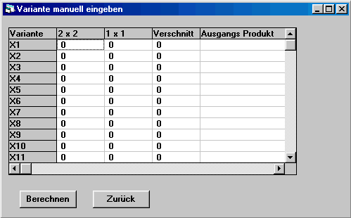
Abbildung 3-2: Variantenmaske

Solver Input Dateien

Die Routinen die die Input Datei für den Solver erzeugen wurden auch geändert. Im Fall der Verschnittoptimierung mit Begrenzung der Ausgangsstoffe muß für jeden Ausgangsstoff dem Modell eine Restriktion hinzugefügt werden (siehe 2 Grundlagen „Das Verschnittproblem“). Hierbei wird wieder die Erweiterung der Variantenstruktur genutzt. Da es zwei unterschiedliche Formate für die Input Dateien gibt, nämlich EQS und MPS, mußten auch beide Routinen geändert werden.

Ausgabe

Die Ausgabemaske wurde ebenfalls erweitert. Sie zeigt nun jeden Ausgangsstoff einzeln und auch bei jeder Variante wird jetzt der Ausgangsstoff angegeben. Damit die benötigten Mengen jedes Ausgangsstoffes angezeigt werden können wird bei jeder benutzten Variante der Ausgangsstoff abgefragt und jeweils ein Zähler entsprechend erhöht.
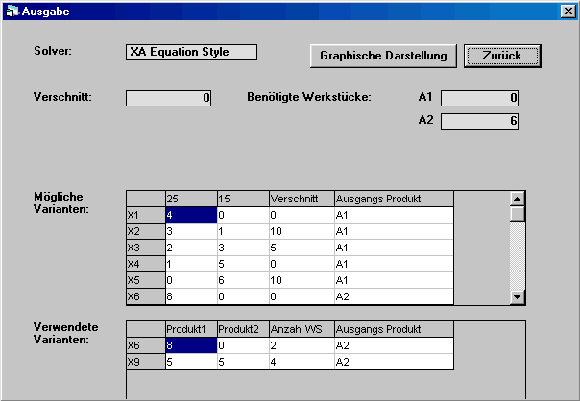
Abbildung 3-3: Ausgabemaske

Laden und Speichern
Schließlich wurden noch die Speicher- und Ladenroutinen geändert. Es müssen jetzt 4 Ausgangsstoffe in die Textdatei geschrieben und gelesen werden statt einer. Die interne Kennung ob es sich bei den in der Datei gespeicherten Daten um ein ein- oder zweidimensionales Modell handelt wurde von 1D und 2D in 1Dn und 2Dn geändert. Dadurch können alte Dateien auch weiterhin gelesen werden.

Fazit
Durch die ständige Weiterentwicklung des Programms ohne Style Guide oder Programmiervorgaben (z.B. Variablennamen) ist der Quellcode sehr unübersichtlich.
Der Code ist zwar modularisiert, durch die relativ unübersichtliche Entwicklungsumgebung von Visual Basic ist es aber schwer im Quellcode zu navigieren und dessen Struktur zu erkennen.
Da wir beide keine Vorkenntnisse in Visual Basic hatten war dieses Projekt sehr gut geeignet uns wichtige Grundkenntnisse anzueignen. Auch die Analyse eines Programms das schon von vielen Studenten weiterentwickelt wurde war interessant.
Im Folgenden wollen wir noch Verbesserungsvorschläge geben die mögliche Nachfolger von uns vornehmen könnten.

Verbesserungsvorschläge
Unsere Verbesserungsvorschläge teilen sich in zwei Bereiche, Verbesserungen für die Benutzer und Verbesserungen für die Entwickler.
Zusätzliche Funktionalität für den Anwender wäre z.B.

- beliebig viele Ausgangsstoffe einstellen zu können,
- eine verbesserte Eingabeprüfung,
- die Kostenminimierung als Art der Optimierung wählen zu können.

Schön für die Entwickler wäre eine Bereinigung des Quellcodes um die Übersichtlichkeit zu steigern. Besser wäre es jedoch noch das komplette Programm nach Java zu portieren. Durch die dann mögliche Objektorientierung wären Erweiterungen um ein vielfaches einfacher und auch die Übersichtlichkeit würde erhöht.

Es wäre auch vorstellbar das sich die Ausgangsstoffe im Preis unterscheiden, die wäre aber nur dann relevant wenn die Kosten und nicht der Verschnitt minimiert werden sollen.

